LOCALISATION PROJET FORAGE MR FAUVEL / SITES NATURA 2000.

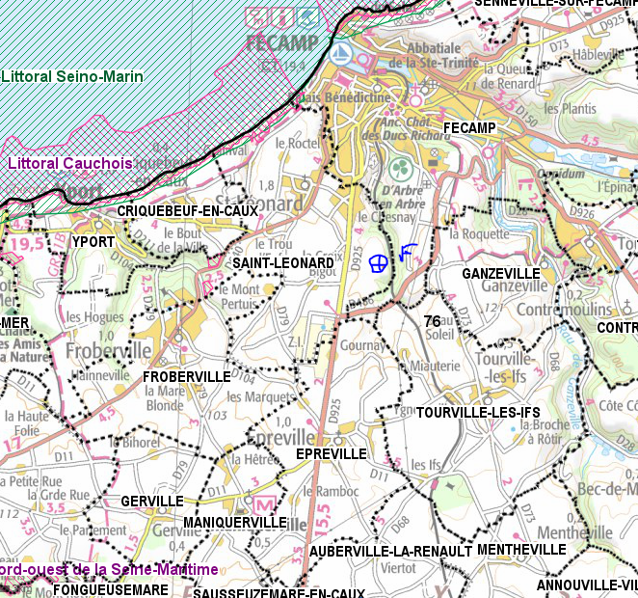

LOCALISATION CARTE IGN.

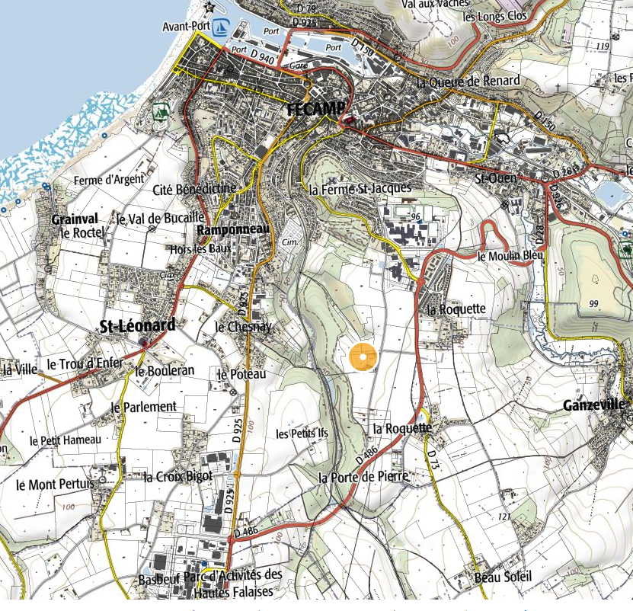

EXTRAIT CADASTRAL

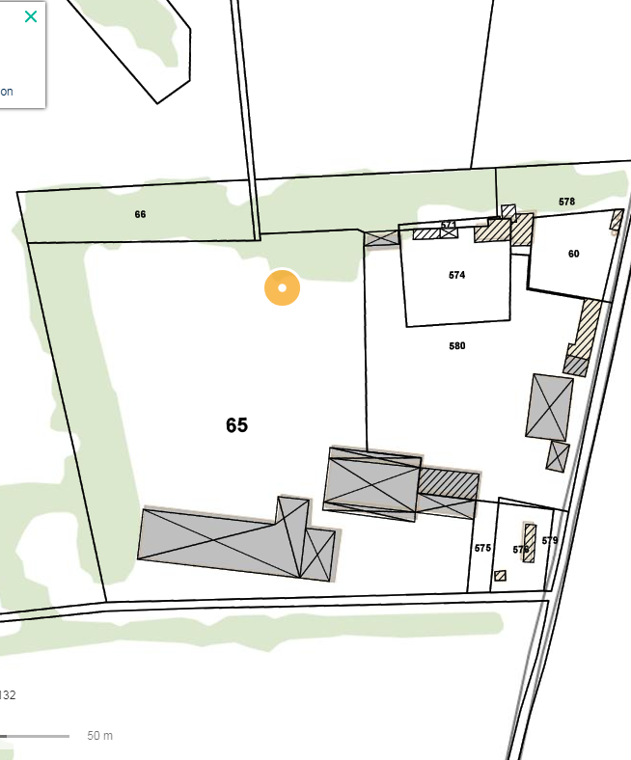

VUE AERIENNE

